О внесении изменений в постановление акимата Актюбинской области от 11 июня 2018 года № 251 "Об утверждении регламентов государственных услуг по вопросам регистрации актов гражданского состояния"
Утративший силу
Постановление акимата Актюбинской области от 6 августа 2019 года № 304. Зарегистрировано Департаментом юстиции Актюбинской области 7 августа 2019 года № 6338. Утратило силу постановлением акимата Актюбинской области от 17 июня 2020 года № 250
Сноска. Утратило силу постановлением акимата Актюбинской области от 17.06.2020 № 250 (вводится в действие по истечении десяти календарных дней после дня его первого официального опубликования).
В соответствии со статьей 27 Закона Республики Казахстан от 23 января 2001 года "О местном государственном управлении и самоуправлении в Республике Казахстан", пунктом 3 статьи 16 Закона Республики Казахстан от 15 апреля 2013 года "О государственных услугах", приказом Министра юстиции Республики Казахстан от 17 апреля 2015 года № 219 "Об утверждении стандартов государственных услуг по вопросам регистрации актов гражданского состояния и апостилирования", зарегистрированным в Реестре государственной регистрации нормативных правовых актов № 11374, акимат Актюбинской области ПОСТАНОВЛЯЕТ:
1. Внести в постановление акимата Актюбинской области от 11 июня 2018 года № 251 "Об утверждении регламентов государственных услуг по вопросам регистрации актов гражданского состояния" (зарегистрированное в Реестре государственной регистрации нормативных правовых актов № 5927, опубликованное 9 июля 2018 года в Эталонном контрольном банке нормативных правовых актов Республики Казахстан в электронном виде) следующие изменения:
1) регламент государственной услуги "Восстановление записей актов гражданского состояния", утвержденный указанным постановлением изложить в новой редакции согласно приложению 1 к настоящему постановлению;
2) регламент государственной услуги "Регистрация смерти, в том числе внесений изменений, дополнений и исправлений в записи актов гражданского состояния", утвержденный указанным постановлением изложить в новой редакции согласно приложению 2 к настоящему постановлению;
3) регламент государственной услуги "Аннулирование записей актов гражданского состояния", утвержденный указанным постановлением изложить в новой редакции согласно приложению 3 к настоящему постановлению.
2. Государственному учреждению "Управление культуры, архивов и документации Актюбинской области" в установленном законодательством порядке обеспечить:
1) государственную регистрацию настоящего постановления в Департаменте юстиции Актюбинской области;
2) направление настоящего постановления на официальное опубликование в Эталонном контрольном банке нормативных правовых актов Республики Казахстан в электронном виде;
3) размещение настоящего постановления на интернет-ресурсе акимата Актюбинской области.
3. Контроль за исполнением настоящего постановления возложить на курирующего заместителя акима Актюбинской области.
4. Настоящее постановление вводится в действие по истечении десяти календарных дней после дня его первого официального опубликования.
Аким Актюбинской области | О. Уразалин
Приложение 1 к постановлению акимата Актюбинской области от 6 августа 2019 года № 304
Утвержден постановлением акимата Актюбинской области от 11 июня 2018 года № 251
Регламент государственной услуги "Восстановление записей актов гражданского состояния"
1. Общие положения
1. Государственная услуга "Восстановление записей актов гражданского состояния" (далее – государственная услуга) оказывается акиматами города Актобе и районов Актюбинской области (далее - услугодатель).
Прием заявления и выдача результата оказания государственной услуги осуществляется на альтернативной основе через:
1) канцелярию услугодателя, отделы культуры и развития языков районов, отделы культуры, развития языков, физической культуры и спорта районов (далее - канцелярия услугодателя/отделы);
2) некоммерческое акционерное общество "Государственная корпорация "Правительство для граждан" (далее – Государственная корпорация);
3) веб-портал "электронного правительства": www.egov.kz (далее – портал).
2. Форма оказания государственной услуги: электронная/бумажная.
3. Результат оказания государственной услуги: свидетельство о государственной регистрации акта гражданского состояния либо мотивированный ответ об отказе в оказании государственной услуги на бумажном носителе при предъявлении документа, удостоверяющего личность, в случаях и по основаниям, предусмотренным пунктом 10 Стандарта государственной услуги "Восстановление записей актов гражданского состояния", утвержденным приказом Министра юстиции Республики Казахстан от 17 апреля 2015 года № 219 "Об утверждении стандартов государственных услуг по вопросам регистрации актов гражданского состояния и апостилирования" (зарегистрированного в Реестре государственной регистрации нормативных правовых актов № 11374) (далее – Стандарт).
На портале в "Личный кабинет" услугополучателя направляется уведомление о приеме электронного заявления и назначении даты восстановления записи акта гражданского состояния в форме электронного документа, удостоверенного электронно цифровой подписью (далее – ЭЦП) уполномоченного лица услугодателя либо мотивированный ответ об отказе в оказании государственной услуги в форме электронного документа в случаях и по основаниям, предусмотренным пунктом 10 Стандарта.
2. Описание порядка действий структурных подразделений (работников) услугодателя в процессе оказания государственной услуги
4. Основанием для начала процедуры (действия) по оказанию государственной услуги является заявление согласно приложениям 1 или 2 к Стандарту с приложением пакета документов, указанные в пункте 9 Стандарта.
5. Содержание каждой процедуры (действия), входящей в состав процесса оказания государственной услуги, длительность его выполнения и последовательность их выполнения, в том числе этапы прохождения всех процедур:
1) услугополучатель (либо представитель по доверенности) предоставляет в канцелярию услугодателя/отделы документы указанные в пункте 9 Стандарта;
2) канцелярия услугодателя/отделы проводит регистрацию полученных документов в течении 20 (двадцати) минут и выдает услугополучателю расписку о приеме документов, указанных в пункте 9 Стандарта и передает полученные документы руководителю.
В случае предоставления услугополучателем неполного пакета документов согласно перечню, предусмотренному пунктом 9 Стандарта, и (или) документов с истекшим сроком действия услугодатель выдает расписку об отказе.
Результат - прием документов, и передача поступивших документов руководителю услугодателя, или отказ в приеме;
3) руководитель услугодателя осуществляет ознакомление с поступившими документами и отправляет ответственному исполнителю услугодателя на исполнение в течение 30 (тридцати) минут.
Результат - передача документов ответственному исполнителю;
4) ответственный исполнитель услугодателя осуществляет проверку полноты документов и в течении 7 (семи) рабочих дней, готовит проект свидетельства о государственной регистрации акта гражданского состояния либо мотивированный ответ об отказе государственной услуги предусмотренным пунктом 10 Стандарта и отправляет руководителю услугодателя на подпись.
Результат - подготовка проекта свидетельства о государственной регистарции либо мотивированного ответа об отказе и передача руководителю услугодателя;
5) руководитель услугодателя подписывает результат государственной услуги и в тот же рабочий день отправляет их в канцелярию услугодателя.
Результат - подписание свидетельства о государственной регистрации либо мотивированный ответ об отказе и передача сотруднику канцелярии/отдела услугодателя;
6) сотрудник канцелярии услугодателя/отдела в течении 10 (десяти) минут регистрирует свидетельство о государственной регистрации либо мотивированный ответ об отказе государственной услуги предусмотренным пунктом 10 Стандарта и выдает услугополучателю.
Результат - выдача свидетельства государственной регистрации акта гражданского состояния или мотивированного ответа об отказе услугополучателю.
3. Описание порядка взаимодействия структурных подразделений (работников) услугодателя в процессе оказания государственной услуги
6. Перечень структурных подразделений (работников) услугодателя, участвующих в процессе оказания государственной услуги:
сотрудник канцелярии услугодателя/отдела;
руководитель услугодателя;
ответственный исполнитель услугодателя.
7. Описание последовательности процедур (действий) между структурными подразделениями (работниками) услугодателя:
1) услугополучатель (либо представитель по доверенности) предоставляет в канцелярию услугодателя/отделы документы указанные в пункте 9 Стандарта;
2) канцелярия услугодателя/отделы проводит регистрацию полученных документов в течении 20 (двадцати) минут и выдает услугополучателю государственной услуги расписку о приеме документов, указанных в пункте 9 Стандарта и передает полученные документы руководителю.
В случае предоставления услугополучателем неполного пакета документов согласно перечню, предусмотренному пунктом 9 Стандарта, и (или) документов с истекшим сроком действия услугодатель выдает расписку об отказе;
3) руководитель услугодателя осуществляет ознакомление с поступившими документами и отправляет ответственному исполнителю услугодателя на исполнение в течение 30 (тридцати) минут;
4) ответственный исполнитель услугодателя осуществляет проверку полноты документов и в течении 7 (семи) рабочих дней, готовит проект свидетельства о государственной регистрации акта гражданского состояния либо мотивированный ответ об отказе государственной услуги предусмотренным пунктом 10 Стандарта и отправляет руководителю услугодателя на подпись;
5) руководитель услугодателя подписывает результат государственной услуги и в тот же рабочий день отправляет их в канцелярию услугодателя;
6) сотрудник канцелярии услугодателя/отдела в течении 10 (десяти) минут регистрирует свидетельство о государственной регистрации либо мотивированный ответ об отказе государственной услуги предусмотренным пунктом 10 Стандарта и выдает услугополучателю.
4. Описание порядка взаимодействия с Государственной корпорацией "Правительство для граждан", веб-порталом "электронного правительства" и (или) иными услугодателями, а также порядка использования информационных систем в процессе оказания государственной услуги
8. Услугополучатель подает заявление по форме согласно приложениям 1 или 2 к Стандарту в Государственную корпорацию:
1) инспектор Государственной корпорации в течении 15 минут проводит регистрацию заявления, и выдает услугополучателю расписку о приеме документов, указанных в пункте 9 Стандарта и передает полученные документы в накопительный сектор Государственной корпорации. Накопительный сектор Государственной корпорации в тот же рабочий день отправляет документы в канцелярию услугодателя.
В случае предоставления услугополучателем неполного пакета документов согласно перечню, предусмотренному пунктом 9 Стандарта, инспектор Государственной корпорации отказывает в приеме заявления и выдает расписку об отказе в приеме документов по форме согласно приложению 3 к Стандарту;
2) сотрудник канцелярии услугодателя проводит регистрацию полученных документов и в течении 20 (двадцати) минут передает полученные документы руководителю;
3) руководитель услугодателя осуществляет ознакомление с поступившими документами и отправляет ответственному исполнителю услугодателя на исполнение в течение 30 (тридцати) минут;
4) ответственный исполнитель услугодателя осуществляет проверку полноты документов и в течении 6 (шести) рабочих дней (день приема не входит в срок оказания государственной услуги), готовит проект свидетельства о государственной регистрации акта гражданского состояния либо мотивированный ответ об отказе государственной услуги предусмотренным пунктом 10 Стандарта и заносит руководителю услугодателя;
5) руководитель услугодателя подписывает результат государственной услуги и в тот же рабочий день отправляет их в канцелярию услугодателя;
6) сотрудник канцелярии услугодателя в течении 10 (десяти) минут регистрирует результат государственной услуги и отправляет в Государственную корпорацию;
7) инспектор Государственной корпорации выдает услугополучателю результат государственной услуги.
Услугодатель обязан обеспечить доставку результата государственной услуги в Государственную корпорацию, оказываемой через Государственную корпорацию, не позднее чем за сутки до истечения срока оказания государственной услуги, установленного Стандартом.
9. Порядок действий услугодателя и услугополучателя при оказании государственной услуги через Портал:
1) услугополучатель осуществляет регистрацию, авторизацию на Портале посредством индивидуального идентификационного номера (далее – ИИН), ЭЦП;
2) выбор услугополучателем электронной государственной услуги, заполнение полей электронного запроса и прикрепление пакета документов;
3) удостоверение электронного запроса для оказания электронной государственной услуги посредством ЭЦП услугополучателя;
4) обработка (проверка, регистрация) электронного запроса услугодателем;
5) получение услугополучателем уведомления о статусе электронного запроса и сроке оказания государственной услуги в "личный кабинет" услугополучателя на Портале;
6) направление услугодателем в "личный кабинет" услугополучателя результата оказания государственной услуги в форме электронного документа, подписанного ЭЦП;
7) получение услугополучателем результата государственной услуги в "личном кабинете" услугополучателя на Портале.
10. Подробное описание последовательности процедур (действий), взаимодействий структурных подразделений (работников) услугодателя в процессе оказания государственной услуги отражается в справочнике бизнес-процессов оказания государственной услуги согласно приложению к настоящему регламенту.
Справочник бизнес-процессов оказания государственной услуги размещается на интернет-ресурсе услугодателя.
Приложение к регламенту государственной услуги "Восстановление записей актов гражданского состояния"
Справочник бизнес-процессов оказания государственной услуги

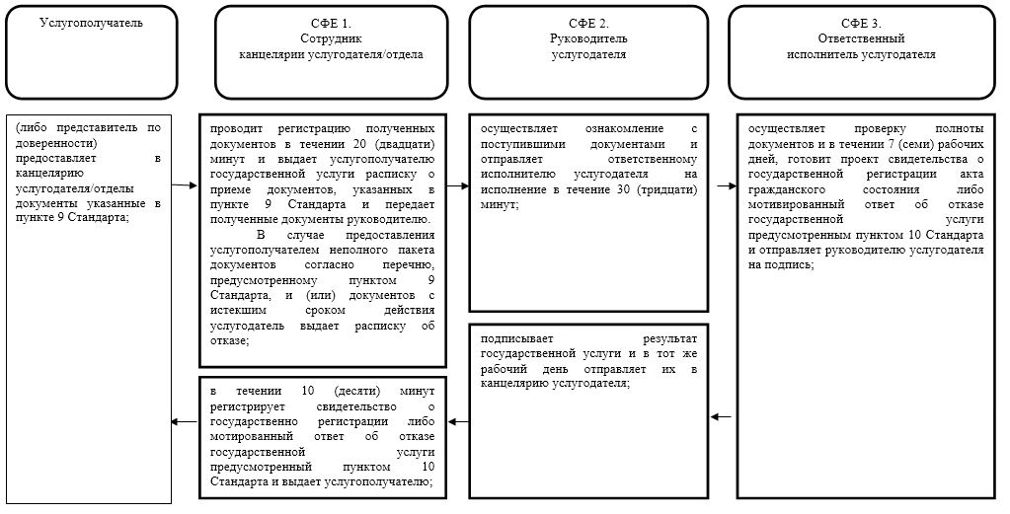

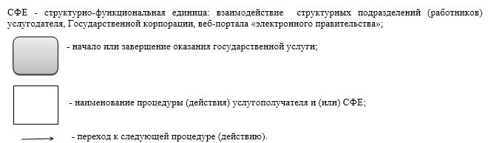

Приложение 2 к постановлению акимата Актюбинской области от 6 августа 2019 года № 304
Утвержден постановлением акимата Актюбинской области от 11 июня 2018 года № 251
Регламент государственной услуги "Регистрация смерти, в том числе внесений изменений, дополнений и исправлений в записи актов гражданского состояния"
1. Общие положения
1. Государственная услуга "Регистрация смерти, в том числе внесений изменений, дополнений и исправлений в записи актов гражданского состояния" (далее – государственная услуга) оказывается акиматами города Актобе и районов Актюбинской области (далее - услугодатель).
Прием заявления и выдача результата оказания государственной услуги осуществляется на альтернативной основе через:
1) канцелярию услугодателя, отделы культуры и развития языков районов, отделы культуры, развития языков, физической культуры и спорта районов (далее - канцелярия услугодателя/отделы);
2) некоммерческое акционерное общество "Государственная корпорация "Правительство для граждан" (далее – Государственная корпорация);
3) веб-портал "электронного правительства": www.egov.kz (далее – портал).
2. Форма оказания государственной услуги: электронная/бумажная.
3. Результат оказания государственной услуги: свидетельство о смерти, повторное свидетельство о смерти с внесенными изменениями, дополнениями и исправлениями либо мотивированный ответ об отказе в оказании государственной услуги на бумажном носителе при предъявлении документа, удостоверяющего личность, в случаях и по основаниям, предусмотренным пунктом 10 Стандарта государственной услуги "Регистрация смерти, в том числе внесение изменений, дополнений и исправлений в записи актов гражданского состояния", утвержденным приложению 3 Министра юстиции Республики Казахстан от 17 апреля 2015 года № 219 "Об утверждении стандартов государственных услуг по вопросам регистрации актов гражданского состояния и апостилирования" (зарегистрированного в Реестре государственной регистрации нормативных правовых актов № 11374) (далее – Стандарт).
На портале в "Личный кабинет" услугополучателя направляется уведомление о назначении времени выдачи результата оказания государственной услуги в форме электронного документа, подписанного электронной цифровой подписью (далее – ЭЦП) уполномоченного лица услугодателя либо мотивированный ответ об отказе в оказании государственной услуги в форме электронного документа в случаях и по основаниям, предусмотренным пунктом 10 Стандарта.
2. Описание порядка действий структурных подразделений (работников) услугодателя в процессе оказания государственной услуги
4. Основанием для начала процедуры (действия) по оказанию государственной услуги является заявление согласно приложениям 1 или 2 к Стандарту с приложением пакета документов, указанные в пункте 9 Стандарта.
5. Содержание каждой процедуры (действия), входящей в состав процесса оказания государственной услуги, длительность его выполнения и последовательность их выполнения, в том числе этапы прохождения всех процедур:
1) услугополучатель (либо представитель по доверенности) предоставляет в канцелярию услугодателя/отделы документы указанные в пункте 9 Стандарта;
2) канцелярия услугодателя/отделы проводит регистрацию полученных документов в течении 20 (двадцати) минут и выдает услугополучателю расписку о приеме документов, указанных в пункте 9 Стандарта и передает полученные документы руководителю.
В случае предоставления услугополучателем неполного пакета документов согласно перечню, предусмотренному пунктом 9 Стандарта, и (или) документов с истекшим сроком действия услугодатель выдает расписку об отказе.
Результат - прием документов, и передача поступивших документов руководителю услугодателя, или отказ в приеме;
3) руководитель услугодателя осуществляет ознакомление с поступившими документами и отправляет ответственному исполнителю услугодателя на исполнение в течение 30 (тридцати) минут.
Результат - передача документов ответственному исполнителю;
4) ответственный исполнитель услугодателя осуществляет проверку полноты документов и в течении 7 (семи) рабочих дней, готовит проект свидетельство о смерти, повторное свидетельство о смерти с внесенными изменениями, дополнениями и исправлениями либо мотивированный ответ об отказе в оказании государственной услуги предусмотренным пунктом 10 Стандарта и отправляет руководителю услугодателя на подпись.
Результат - подготовка проекта свидетельства о смерти, повторное свидетельство о смерти с внесенными изменениями, дополнениями и исправлениями либо мотивированный ответ об отказе и передача руководителю услугодателя;
5) руководитель услугодателя подписывает результат государственной услуги и в тот же рабочий день отправляет их в канцелярию услугодателя.
Результат - подписывает свидетельство о смерти, повторное свидетельство о смерти с внесенными изменениями, дополнениями и исправлениями либо мотивированный ответ об отказе и передает сотруднику канцелярии/отдела услугодателя;
6) сотрудник канцелярии услугодателя/отдела в течении 10 (десяти) минут регистрирует свидетельство о смерти, повторное свидетельство о смерти с внесенными изменениями, дополнениями и исправлениями либо мотированный ответ об отказе государственной услуги предусмотренный пунктом 10 Стандарта и выдает услугополучателю.
Результат - выдача свидетельства о смерти, повторное свидетельство о смерти с внесенными изменениями, дополнениями и исправлениями или мотивированный ответ об отказе услугополучателю.
3. Описание порядка взаимодействия структурных подразделений (работников) услугодателя в процессе оказания государственной услуги
6. Перечень структурных подразделений (работников) услугодателя, участвующих в процессе оказания государственной услуги:
сотрудник канцелярии услугодателя/отдела;
руководитель услугодателя;
ответственный исполнитель услугодателя.
7. Описание последовательности процедур (действий) между структурными подразделениями (работниками) услугодателя:
1) услугополучатель (либо представитель по доверенности) предоставляет в канцелярию услугодателя/отделы документы указанные в пункте 9 Стандарта;
2) канцелярия услугодателя/отделы проводит регистрацию полученных документов в течении 20 (двадцати) минут и выдает услугополучателю расписку о приеме документов, указанных в пункте 9 Стандарта и передает полученные документы руководителю.
В случае предоставления услугополучателем неполного пакета документов согласно перечню, предусмотренному пунктом 9 Стандарта, и (или) документов с истекшим сроком действия услугодатель выдает расписку об отказе;
3) руководитель услугодателя осуществляет ознакомление с поступившими документами и отправляет ответственному исполнителю услугодателя на исполнение в течение 30 (тридцати) минут;
4) ответственный исполнитель услугодателя осуществляет проверку полноты документов и в течении 7 (семи) рабочих дней, готовит проект свидетельство о смерти, повторное свидетельство о смерти с внесенными изменениями, дополнениями и исправлениями либо мотивированный ответ об отказе в оказании государственной услуги предусмотренным пунктом 10 Стандарта и отправляет руководителю услугодателя на подпись;
5) руководитель услугодателя подписывает результат государственной услуги и в тот же рабочий день отправляет их в канцелярию услугодателя;
6) сотрудник канцелярии услугодателя/отдела в течении 10 (десяти) минут регистрирует свидетельства о смерти, повторное свидетельство о смерти с внесенными изменениями, дополнениями и исправлениями либо мотированный ответ об отказе государственной услуги предусмотренный пунктом 10 Стандарта и выдает услугополучателю.
4. Описание порядка взаимодействия с Государственной корпорацией "Правительство для граждан", веб-порталом "электронного правительства" и (или) иными услугодателями, а также порядка использования информационных систем в процессе оказания государственной услуги
8. Услугополучатель подает заявление по форме согласно приложениям 1 или 2 к Стандарту в Государственную корпорацию:
1) инспектор Государственной корпорации в течении 15 минут проводит регистрацию заявления, и выдает услугополучателю расписку о приеме документов, указанных в пункте 9 Стандарта и передает полученные документы в накопительный сектор Государственной корпорации. Накопительный сектор Государственной корпорации в тот же рабочий день отправляет документы в канцелярию услугодателя.
В случае предоставления услугополучателем неполного пакета документов согласно перечню, предусмотренному пунктом 9 Стандарта, инспектор Государственной корпорации отказывает в приеме заявления и выдает расписку об отказе в приеме документов по форме согласно приложению 3 к Стандарту;
2) сотрудник канцелярии услугодателя проводит регистрацию полученных документов и в течении 20 (двадцати) минут передает полученные документы руководителю;
3) руководитель услугодателя осуществляет ознакомление с поступившими документами и отправляет ответственному исполнителю услугодателя на исполнение в течение 30 (тридцати) минут;
4) ответственный исполнитель услугодателя осуществляет проверку полноты документов и в течении 6 (шести) рабочих дней (день приема не входит в срок оказания государственной услуги), готовит проект свидетельство о смерти, повторное свидетельство о смерти с внесенными изменениями, дополнениями и исправлениями либо мотивированный ответ об отказе в оказании государственной услуги предусмотренным пунктом 10 Стандарта и отправляет руководителю услугодателя на подпись;
5) руководитель услугодателя подписывает результат государственной услуги и в тот же рабочий день отправляет их в канцелярию услугодателя;
6) сотрудник канцелярии услугодателя в течении 10 (десяти) минут регистрирует результат государственной услуги и отправляет в Государственную корпорацию;
7) инспектор Государственной корпорации выдает услугополучателю результат государственной услуги.
Услугодатель обязан обеспечить доставку результата государственной услуги в Государственную корпорацию, оказываемой через Государственную корпорацию, не позднее чем за сутки до истечения срока оказания государственной услуги, установленного Стандартом.
9. Порядок действий услугодателя и услугополучателя при оказании государственной услуги через Портал:
1) услугополучатель осуществляет регистрацию, авторизацию на Портале посредством индивидуального идентификационного номера (далее – ИИН), ЭЦП;
2) выбор услугополучателем электронной государственной услуги, заполнение полей электронного запроса и прикрепление пакета документов;
3) удостоверение электронного запроса для оказания электронной государственной услуги посредством ЭЦП услугополучателя;
4) обработка (проверка, регистрация) электронного запроса услугодателем;
5) получение услугополучателем уведомления о статусе электронного запроса и сроке оказания государственной услуги в "личный кабинет" услугополучателя на Портале;
6) направление услугодателем в "личный кабинет" услугополучателя результата оказания государственной услуги в форме электронного документа, подписанного ЭЦП;
7) получение услугополучателем результата государственной услуги в "личном кабинете" услугополучателя на Портале.
10. Подробное описание последовательности процедур (действий), взаимодействий структурных подразделений (работников) услугодателя в процессе оказания государственной услуги отражается в справочнике бизнес-процессов оказания государственной услуги согласно приложению к настоящему регламенту.
Справочник бизнес-процессов оказания государственной услуги размещается на интернет-ресурсе услугодателя.
Приложение к регламенту государственной услуги "Регистрация смерти, в том числе внесений изменений, дополнений и исправлений в записи актов гражданского состояния"
Справочник бизнес-процессов оказания государственной услуги

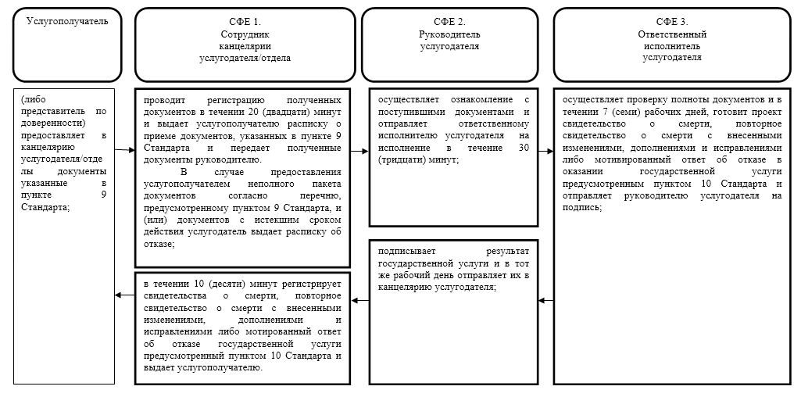

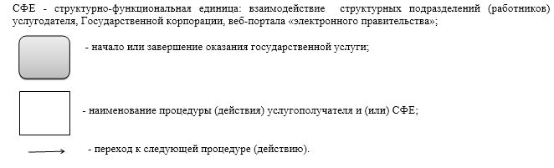

Приложение 3 к постановлению акимата Актюбинской области от 6 августа 2019 года № 304
Утвержден постановлением акимата Актюбинской области от 11 июня 2018 года № 251
Регламент государственной услуги "Аннулирование записей актов гражданского состояния"
1. Общие положения
1. Государственная услуга "Аннулирование записей актов гражданского состояния" (далее – государственная услуга) оказывается акиматами города Актобе и районов Актюбинской области (далее - услугодатель).
Прием заявления и выдача результата оказания государственной услуги осуществляется на альтернативной основе через:
1) канцелярию услугодателя, отделы культуры и развития языков районов, отделы культуры, развития языков, физической культуры и спорта районов (далее - канцелярия услугодателя/отделы);
2) некоммерческое акционерное общество "Государственная корпорация "Правительство для граждан" (далее – Государственная корпорация);
3) веб-портал "электронного правительства": www.egov.kz (далее – портал).
2. Форма оказания государственной услуги: электронная/бумажная.
3. Результат оказания государственной услуги:
при аннулировании записи акта гражданского состояния по заявлению заинтересованных лиц, а также на основании решения суда – ответ регистрирующего органа об аннулировании записи акта гражданского состояния;
при аннулировании актовых записей об установлении отцовства, усыновлении (удочерении) (c восстановлением первично сформированного индивидуально идентификационного номера), о перемене имени, фамилии и отчества - повторное свидетельство о рождении с первоначальными данными, при необходимости справка о рождении;
при аннулировании актовой записи о расторжении брака - свидетельство о заключении соответствующего брака;
либо мотивированный ответ об отказе в оказании государственной услуги на бумажном носителе при предъявлении документа, удостоверяющего личность, в случаях и по основаниям, предусмотренным пунктом 10 Стандарта государственной услуги "Аннулирование записей актов гражданского состояния", утвержденным приказом Министра юстиции Республики Казахстан от 17 апреля 2015 года № 219 "Об утверждении стандартов государственных услуг по вопросам регистрации актов гражданского состояния и апостилирования" (зарегистрированного в Реестре государственной регистрации нормативных правовых актов № 11374) (далее – Стандарт).
На портале в "Личный кабинет" услугополучателя направляется уведомление о приеме электронного заявления и назначении даты аннулирования записи акта гражданского состояния в форме электронного документа, удостоверенного электронно цифровой подписью (далее – ЭЦП) уполномоченного лица услугодателя либо мотивированный ответ об отказе в оказании государственной услуги в форме электронного документа в случаях и по основаниям, предусмотренным пунктом 10 Стандарта.
2. Описание порядка действий структурных подразделений (работников) услугодателя в процессе оказания государственной услуги
4. Основанием для начала процедуры (действия) по оказанию государственной услуги является заявление согласно приложениям 1 и 2 к Стандарту с приложением документов указанные в пункте 9 Стандарта.
5. Содержание каждой процедуры (действия), входящей в состав процесса оказания государственной услуги, длительность ее выполнения и последовательность их выполнения, в том числе этапы прохождения всех процедур:
1) услугополучатель (либо представитель по доверенности) предоставляет в канцелярию услугодателя/отделы документы указанные в пункте 9 Стандарта;
2) канцелярия услугодателя/отделы проводит регистрацию полученных документов в течении 20 (двадцати) минут и выдает услугополучателю расписку о приеме документов, указанных в пункте 9 Стандарта и передает полученные документы руководителю.
В случае предоставления услугополучателем неполного пакета документов согласно перечню, предусмотренному пунктом 9 Стандарта, и (или) документов с истекшим сроком действия услугодатель выдает расписку об отказе.
Результат - прием документов, и передача поступивших документов руководителю услугодателя, или отказ в приеме;
3) руководитель услугодателя осуществляет ознакомление с поступившими документами и отправляет ответственному исполнителю услугодателя на исполнение в течение 30 (тридцати) минут.
Результат - передача документов ответственному исполнителю;
4) ответственный исполнитель услугодателя осуществляет проверку полноты документов, готовит результат государственной услуги, либо мотивированный ответ об отказе государственной услуги предусмотренным пунктом 10 Стандарта и отправляет руководителю услугодателя на подпись.
Результат - подготовка результата государственной услуги либо мотивированного ответа об отказе и передача руководителю услугодателя;
5) руководитель услугодателя подписывает результат государственной услуги и в тот же рабочий день отправляет их в канцелярию услугодателя.
Результат - подписывает свидетельство о государственной регистрации либо мотивированный ответ об отказе и передает сотруднику канцелярии/отдела услугодателя;
6) сотрудник канцелярии услугодателя/отдела в течении 10 (десяти) минут регистрирует результат государственной услуги либо мотивированный ответ об отказе государственной услуги предусмотренным пунктом 10 Стандарта и выдает услугополучателю.
Результат - выдача свидетельства о государственной регистрации или мотивированного ответа об отказе услугополучателю.
3. Описание порядка взаимодействия структурных подразделений (работников) услугодателя в процессе оказания государственной услуги
6. Перечень структурных подразделений (работников) услугодателя, участвующих в процессе оказания государственной услуги:
сотрудник канцелярии услугодателя/отдела;
руководитель услугодателя;
ответственный исполнитель услугодателя.
7. Описание последовательности процедур (действий) между структурными подразделениями (работниками) услугодателя:
1) услугополучатель (либо представитель по доверенности) предоставляет в канцелярию услугодателя/отделы документы указанные в пункте 9 Стандарта;
2) канцелярия услугодателя/отделы проводит регистрацию полученных документов в течении 20 (двадцати) минут и выдает услугополучателю расписку о приеме документов, указанных в пункте 9 Стандарта и передает полученные документы руководителю.
В случае предоставления услугополучателем неполного пакета документов согласно перечню, предусмотренному пунктом 9 Стандарта, и (или) документов с истекшим сроком действия услугодатель выдает расписку об отказе;
3) руководитель услугодателя осуществляет ознакомление с поступившими документами и отправляет ответственному исполнителю услугодателя на исполнение в течение 30 (тридцати) минут;
4) ответственный исполнитель услугодателя осуществляет проверку полноты документов, готовит результат государственной услуги, либо мотивированный ответ об отказе государственной услуги предусмотренным пунктом 10 Стандарта и отправляет руководителю услугодателя на подпись;
5) руководитель услугодателя подписывает результат государственной услуги и в тот же рабочий день отправляет их в канцелярию услугодателя;
6) сотрудник канцелярии услугодателя/отдела в течении 10 (десяти) минут регистрирует результат государственной услуги либо мотивированный ответ об отказе государственной услуги предусмотренным пунктом 10 Стандарта и выдает услугополучателю.
4. Описание порядка взаимодействия с Государственной корпорацией "Правительство для граждан", веб-порталом "электронного правительства" и (или) иными услугодателями, а также порядка использования информационных систем в процессе оказания государственной услуги
8. Услугополучатель подает заявление по форме согласно приложениям 1 и 2 к Стандарту в Государственную корпорацию:
1) инспектор Государственной корпорации проводит регистрацию заявления в течении 15 минут, и выдает услугополучателю расписку о приеме документов, указанных в пункте 9 Стандарта и передает полученные документы в накопительный сектор Государственной корпорации. Накопительный сектор Государственной корпорации в тот же рабочий день отправляет документы в канцелярию услугодателя.
В случае предоставления услугополучателем неполного пакета документов согласно перечню, предусмотренному пунктом 10 Стандарта, и (или) документов с истекшим сроком действия инспектор отказывает в приеме заявления;
2) сотрудник канцелярии услугодателя проводит регистрацию полученных документов и в течении 20 (двадцати) минут передает полученные документы руководителю;
3) руководитель услугодателя осуществляет ознакомление с поступившими документами и отправляет ответственному исполнителю услугодателя на исполнение в течение 30 (тридцати) минут;
4) ответственный исполнитель услугодателя осуществляет проверку полноты документов, готовит результат государственной услуги, либо мотивированный ответ об отказе государственной услуги предусмотренным пунктом 10 Стандарта и отправляет руководителю услугодателя на подпись;
5) руководитель услугодателя подписывает результат государственной услуги и в тот же рабочий день отправляет их в канцелярию услугодателя;
6) сотрудник канцелярии услугодателя в течении 10 (десяти) минут регистрирует результат государственной услуги и отправляет в Государственную корпорацию;
7) инспектор Государственной корпорации выдает услугополучателю результат государственной услуги.
Услугодатель обязан обеспечить доставку результата государственной услуги в Государственную корпорацию, оказываемой через Государственную корпорацию, не позднее чем за сутки до истечения срока оказания государственной услуги, установленного Стандартом.
9. Порядок действий услугодателя и услугополучателя при оказании государственной услуги через Портал:
1) услугополучатель осуществляет регистрацию, авторизацию на Портале посредством индивидуального идентификационного номера (далее – ИИН), ЭЦП;
2) выбор услугополучателем электронной государственной услуги, заполнение полей электронного запроса и прикрепление пакета документов;
3) удостоверение электронного запроса для оказания электронной государственной услуги посредством ЭЦП услугополучателя;
4) обработка (проверка, регистрация) электронного запроса услугодателем;
5) получение услугополучателем уведомления о статусе электронного запроса и сроке оказания государственной услуги в "личный кабинет" услугополучателя на Портале;
6) направление услугодателем в "личный кабинет" услугополучателя результата оказания государственной услуги в форме электронного документа, подписанного ЭЦП;
7) получение услугополучателем результата государственной услуги в "личном кабинете" услугополучателя на Портале.
10. Подробное описание последовательности процедур (действий), взаимодействий структурных подразделений (работников) услугодателя в процессе оказания государственной услуги отражается в справочнике бизнес-процессов оказания государственной услуги согласно приложению к настоящему регламенту.
Справочник бизнес-процессов оказания государственной услуги размещается на интернет-ресурсе услугодателя.
Приложение к регламенту государственной услуги "Аннулирование записей актов гражданского состояния"
Справочник бизнес-процессов оказания государственной услуги

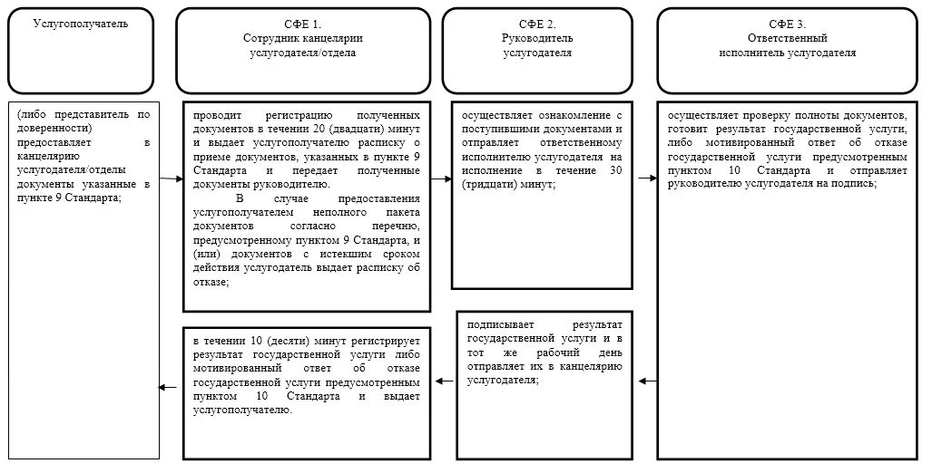

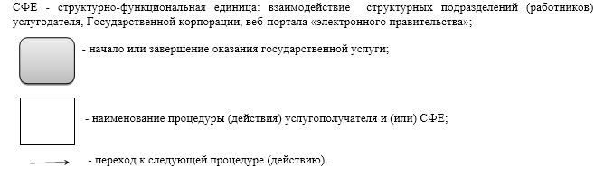

© 2012. РГП на ПХВ «Институт законодательства и правовой информации Республики Казахстан» Министерства юстиции Республики Казахстан

